Document de Conception : PIXEL BRAWLERS
DIB Djamel, Bouria Zinnedine
Projet "La Brute" - Conception de sites web

1. Schéma d'arborescence du site
Racine du Site
├── Accueil (Règles, Présentation, Aperçu public)
│ ├── Inscription
│ └── Connexion
│
├── Espace Joueur (Connecté)
│ ├── Ma Brute (Création / Profil / Modification)
│ ├── L'Arène (Liste des défis ouverts)
│ │ └── Détail d'un Défi (Postuler / Voir les candidats)
│ └── Mes Combats (Défis créés, candidatures, historique et rapports)
│
└── Administration (Réservé aux Administrateurs)
└── Modération (Désactiver comptes, supprimer défis)

2. Maquettes de la page d'accueil
Version Mobile (Petit écran - 1 colonne)
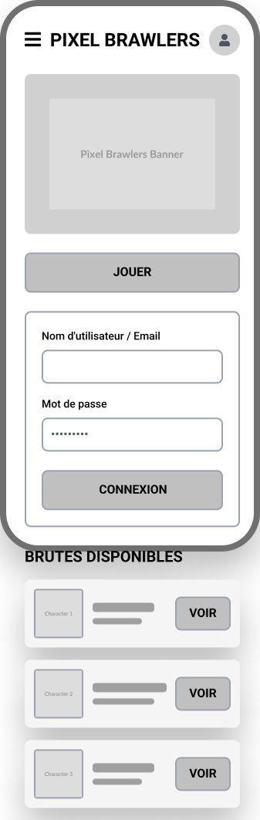

Version Fixe (Écran standard PC)
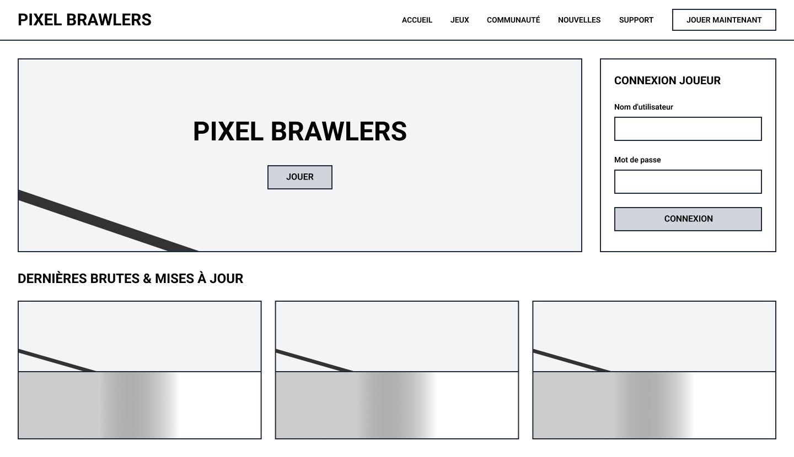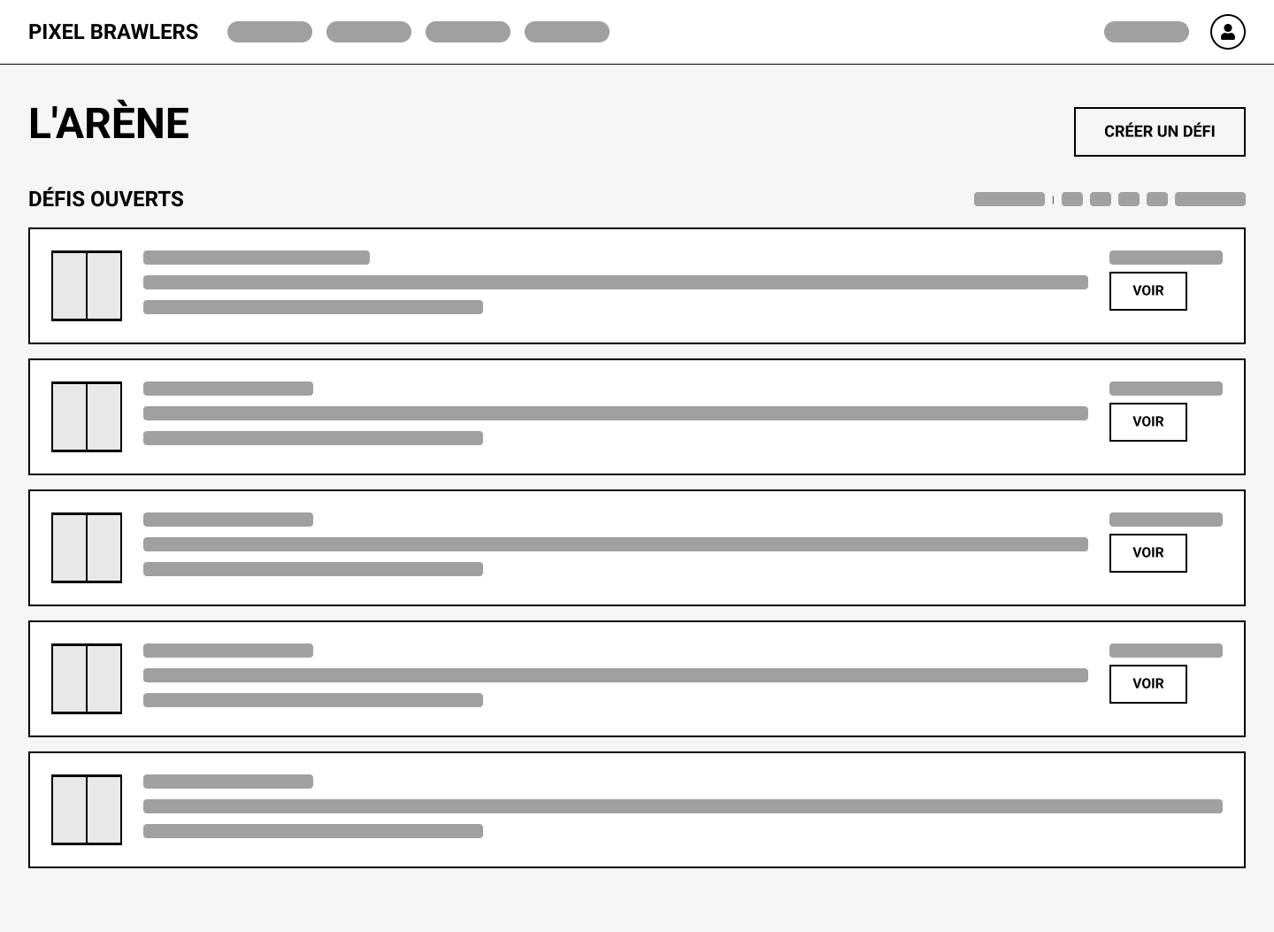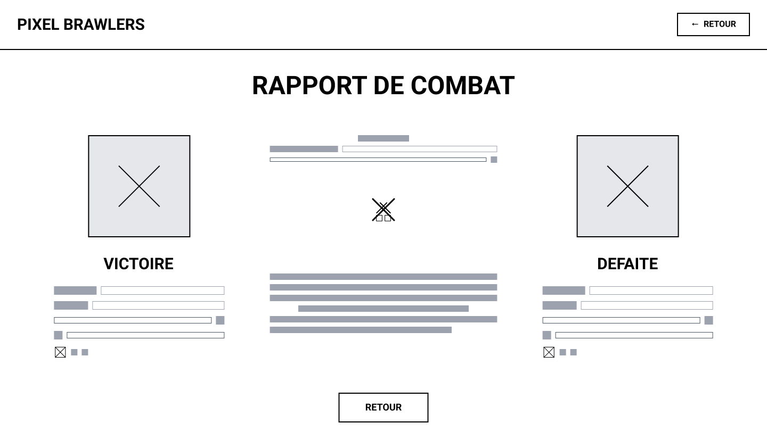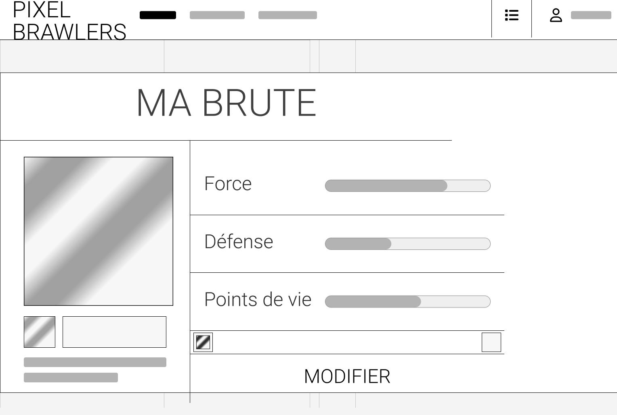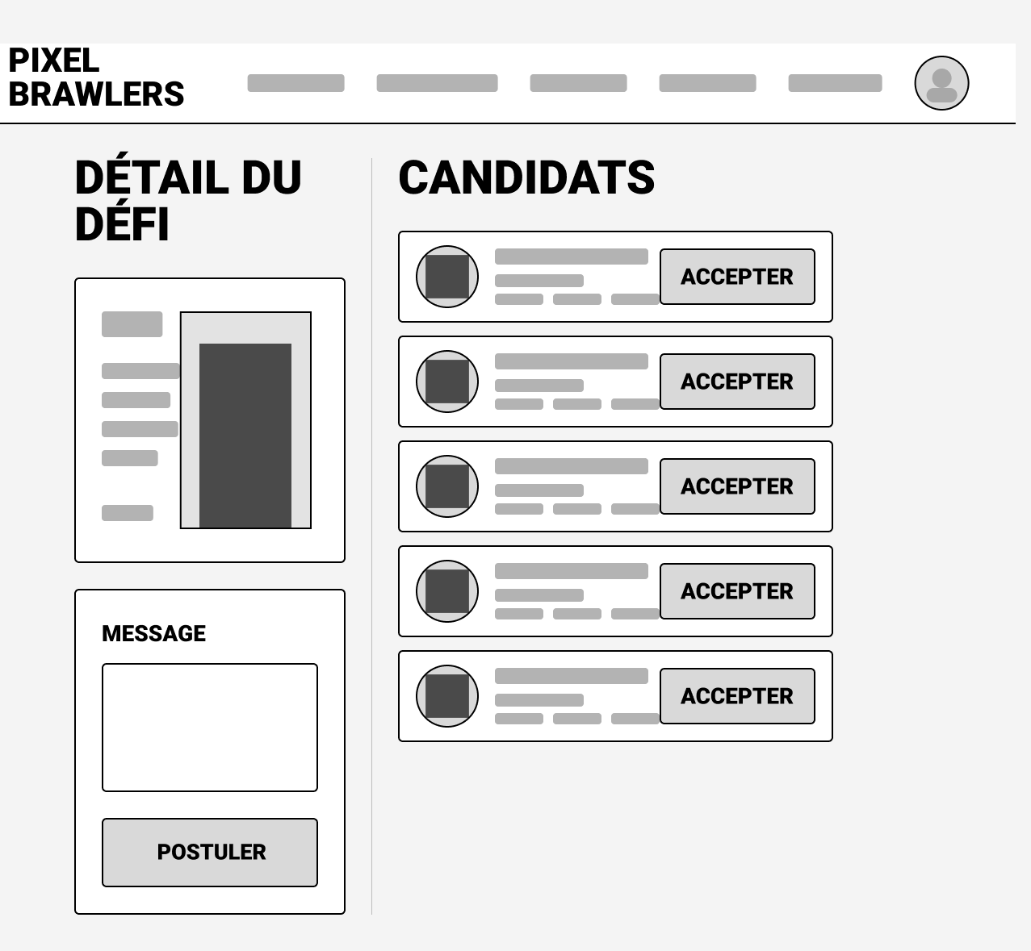

3. Description des pages
Nom de la Page | Description du Contenu | Liens / Actions
Accueil | Page vitrine. Explication textuelle des règles. Formulaires d'accès. Images des avatars en vedette. | Vers Inscription, Connexion.
Ma Brute | Si aucune brute : Formulaire de création (Pseudo, Desc, Choix d'avatar). Si existante : Affiche les statistiques et permet de modifier description/avatar. | Vers Sauvegarder, Retour.
L'Arène (Défis) | Grille des défis ouverts. Indique l'auteur, le titre, et le nombre de candidats. Bouton Créer un défi. | Vers Créer un défi, Détail du défi.
Détail Défi | Visiteur : Lecture seule. Candidat : Formulaire de message. Auteur : Liste des candidats avec bouton Accepter. | Vers Accepter, Profil de la brute adverse.
Rapport de Combat | S'affiche une fois le défi clos. Montre le vainqueur et un journal textuel complet des coups portés. | Vers Retour à l'Arène.

4. Ébauche du diagramme de la base de données
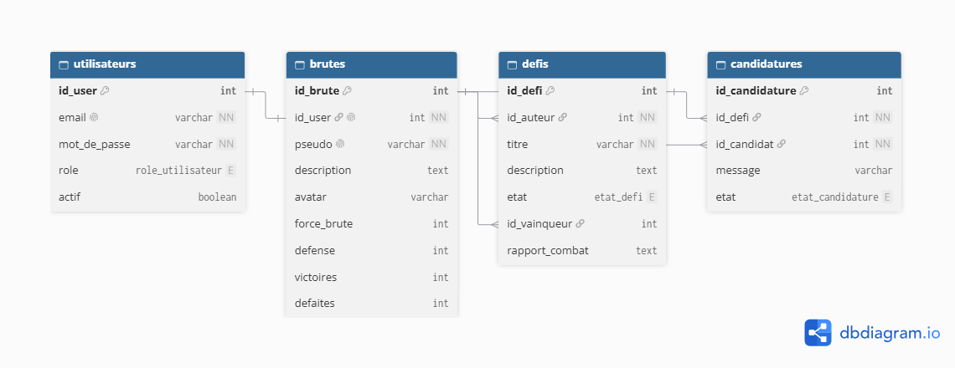

5. Répartition du travail

Étudiant A (Front-End & Logique de Jeu)  - Maquettage & Intégration : Création des vues HTML5/CSS3 avec Bootstrap.  - Authentification : Scripts PHP d'inscription, de connexion et gestion des Sessions.  - Moteur de Combat : Écriture du script PHP de simulation automatique (Boucle de combat, jets aléatoires de dégâts, génération du texte de rapport). | Étudiant B (Back-End & Base de Données)  - Base de données : Création du script SQL initial, connexion PDO, et sécurisation des requêtes.  - CRUD Brutes : Script de création et mise à jour de la Brute.  - Système de Défis : Logique de création de défi, insertion des candidatures, système de validation et mise à jour des statistiques.

